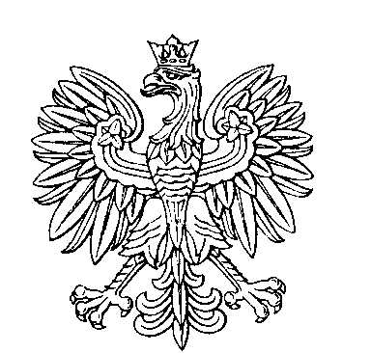

OBWODOWA KOMISJA WYBORCZA NR 1
w gminie Bytom Odrzański

SKŁAD KOMISJI:
Przewodniczący Małgorzata Magdalena Matuszak-Lik

Zastępca Przewodniczącego Adam Gawlik

CZŁONKOWIE:
Grzegorz Jacek Gałąszczak  Karolina Małgorzata Jarosz  Irena Teresa Drop  Justyna Gas  Anna Grażyna Rolewska | Stefan Milczarek  Karolina Rusek  Agnieszka Zielińska  Bożena Barbara Nowak

